FARMÁŘSKÉ TRHY V BLOVICÍCH OBNOVENY
Město Blovice vás zve v sobotu 17.října 2015 dopoledne na blovické náměstí, kde se bude opět po delší době konat FARMÁŘSKÝ TRH.
Podařilo se nám tentokrát ve spolupráci s prodejci získat více prodávajících. Pokud bude mít trh úspěch, budeme ho nadále pořádat každých 14 dnů.
Co si budete moci zakoupit: chléb a pečivo, uzeniny různého druhu, slovenské sýry, marmelády, bylinné čaje, kávu, svíčky z včelího vosku a dušičkové zboží, koření, sušené ovoce a ořechy, zeleninu, včelovinu, trdelník i dřevěné výrobky.
Věříme, že všichni prodejci, kteří nám přislíbili účast přijedou
a opravdu bude co nakupovat. Trh začíná v 8.00 hodin.

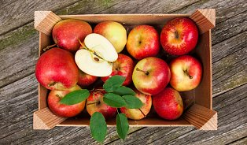

FARMÁŘSKÉ TRHY V BLOVICÍCH OBNOVENY
Město Blovice vás zve v sobotu 17.října 2015 dopoledne na blovické náměstí, kde se bude opět po delší době konat FARMÁŘSKÝ TRH.
Podařilo se nám tentokrát ve spolupráci s prodejci získat více prodávajících. Pokud bude mít trh úspěch, budeme ho nadále pořádat každých 14 dnů.
Co si budete moci zakoupit: chléb a pečivo, uzeniny různého druhu, slovenské sýry, marmelády, bylinné čaje, kávu, svíčky z včelího vosku a dušičkové zboží, koření, sušené ovoce a ořechy, zeleninu, včelovinu, trdelník i dřevěné výrobky.
Věříme, že všichni prodejci, kteří nám přislíbili účast přijedou
a opravdu bude co nakupovat. Trh začíná v 8.00 hodin.

